**Programa: Desarrollador Web (.NET)**

**I. Programa de estudios**

* **Esencial**
  + Lógica de programación (en israelcapetillo.com)
* **Nivel Básico**
  + Diseño web con HTML5 y CSS3
  + JavaScript esencial
  + C# esencial
* **Intermedio**
  + jQuery
  + Bases de datos con SQL
  + Desarrollo web con ASP.NET
* **Avanzado**
  + Interfaces con ExtJS
  + ASP.NET Web API
  + Aplicaciones MVC con ASP.NET

**II. Currículo**

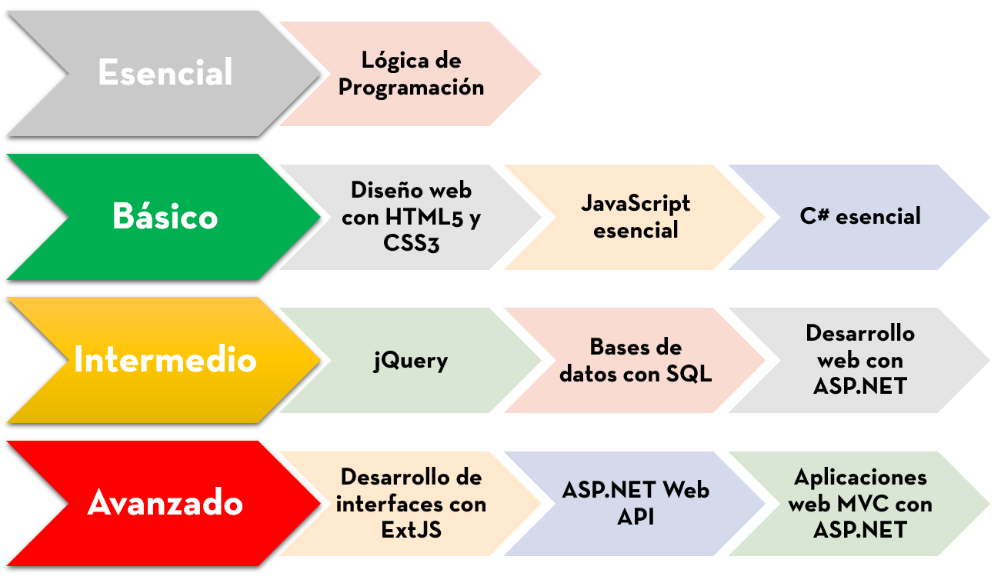

Los cursos de cada nivel pueden estudiarse de forma paralela. Se recomienda completar todos los cursos de cada nivel antes de pasar al siguiente.